基于PXI模块化仪器和LabVIEW软件
来源：互联网 作者：Vishwanath Kalkur，Mondeep Duar
"相比于早期手动连接的台式设备，通过使用NI PXI模块化仪器和LabVIEW开发的二次监视雷达(SSR)自动测试系统，用户可以节省90%的雷达测试时间。相比于其它基于传统盒式仪器的自动测试设备，在有效节省时间的同时，此种设计还可为用户节省60%的成本。"
- Vishwanath Kalkur, Captronic Systems Pvt Ltd
挑战:
运用PXI模块化仪器和LabVIEW软件开发二次监视雷达自动测试系统。
解决方案:
通过使用NI PXI模块化仪器和NI LabVIEW FPGA模块，设计一种用户自定义的且可扩展的方案，以测试雷达的全部功能。
与主雷达不同，二次监视雷达(SSR)可以通过建立双向通信连接，收集包括身份、高度、国家代码等信息，以计算出目标飞行器的距离和方位角。SSR被工程师应用于军用航空和民用航空中，前者通常包括一个敌友鉴别系统。
SSR可以工作在多种模式，以获取目标的信息。系统通过雷达的双向旋转天线发射出1030MHZ的询问脉冲信号。如果目标发现了询问脉冲，其异频雷达收发机会返回1090MHz的帧脉冲。地面基站的雷达将产生询问脉冲并要求目标根据模式A/3A、模式C或模式S返回诸如身份、高度、国家代码等信息。以询问回答为依据，飞行器回复一个标准的应答脉冲格式。系统便能以速度-距离关系、旋转天线相对于北方或者前进方向的位置为依据计算出目标的距离和方位角。
当今的雷达在配置到军用航天设备或民用航天设备之前都需要通过严格的测试。我们基于NI PXI模块化仪器开发出的自动测试系统以实现雷达的功能测试，该系统同时还可以测试接收器(RX)和发送器(TX)的物理参数，包括：接收器带宽、接收器灵敏度、发送器功率、发送器脉冲等参数。功能测试包括：目标模拟器与雷达间以1090MHz频率通信、视频信号检测、基于合成的TTL逻辑视频信号的雷达扫描变换器显示，以及局域网通信。来自于目标和多目标模拟器的返回脉冲，或是静止的或沿着轨道运动的。图1为连接到SSR的自动测试系统的整体框图。
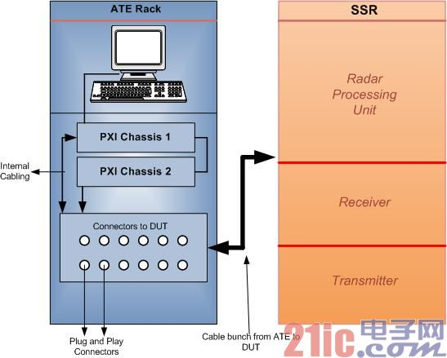
图1 SSR自动测试系统的整体架构图
系统概览
我们开发的系统包含一个NI PXI-1042八槽机箱和一个NI PXI-8196嵌入式控制器。通过设置雷达工作在发送模式或接收模式，来实现发送器或者接收器功能;同时通过FPGA平台产生和模拟外部的天线信号以及方位角计数脉冲。目标返回脉冲由NI PXI-5671矢量信号发生器(VSG)产生，脉冲频率为1090MHz。系统通过用于接收器功能测试的示波器板卡从接受器获得视频解调信号。系统还可以通过NI PXI-5661矢量信号分析仪(VSA)获得大功率传输的RF脉冲，以分析发送器的信号功率和脉冲参数。通过FPGA的数字信号输入端口采集雷达处理单元所产生的合成TTL视频数据，这些数据被用于雷达扫描变换器以便在极坐标上显示目标的距离、方位、信息码，高度和国家代码。图2展示了连接到SSR上的自动测试系统的细节原理图。
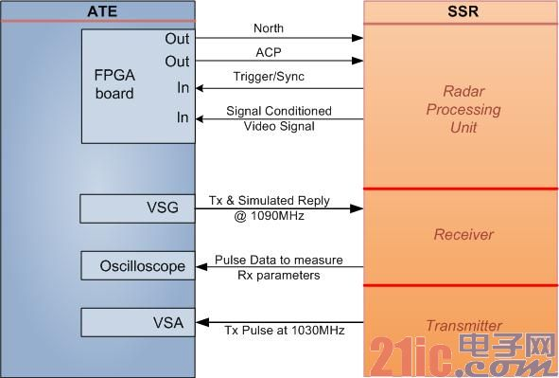
图2 SSR及其自动测试系统的详细原理图
每个触发脉冲和同步脉冲都与SSR所产生的RF询问脉冲同步。由于雷达内建有收发器模块，为了保护设备，在RX测试中，我们选择关掉雷达的发送器。TX和RX端口共享连接到天线上的相同物理端口。VSA(矢量信号分析仪)和VSG(矢量信号发生器)连接到这一相同的物理端口，这样便可以代替天线的功能，生成和采集1090MHz和1030MHz的RF信号。
测量参数
TX参数
雷达外部的TX通过衰减器连接到自动测试系统的矢量信号分析仪。通过带有门限的正弦脉冲进行射频传输，脉冲宽度近似于1us，脉冲重复时间(PRT)为5ms。
· TX频率稳定性(1030MHz + 0.03MHz)
· 脉冲峰值功率(2.0KW)
· 脉冲重复周期(ms)
· 输出功率模式和PRF稳定性
· 输出功率选择与分段
· 脉冲间距
· 脉冲波形
· 脉冲占空比(0.01%至66%)
· 脉冲宽度(us)
· 脉冲上升时间(ns)
· 下降时间(ns)
· 频谱
RX参数
雷达中的RX接收矢量信号发生器产生的RF脉冲，这一脉冲与触发/同步脉冲是同步的。每一个同步脉冲都与询问脉冲同步。在矢量信号发生器和FPGA的触发端口接收到同步脉冲后，矢量信号发生器输出RF脉冲。RX视频输出与示波器板卡相连，来测量以下的RX参数：
· 接收器灵敏度
· 接收器带宽
· 接收器动态范围
· 接收器频率稳定性
· 相位差测量
· 接收链操作敏感性(STC)
· 接收链旁瓣抑制(RSLS)
功能测试
在功能测试中，系统产生类似于方位和ACP的天线模拟信号。系统会模拟出静态或者沿着轨迹运动的多目标的不同方位角与距离，并且在扫描转换应用程序上显示异频雷达收发器的方位角与距离。
目标仿真
我们可以通过目标仿真对RX进行功能测试，这一过程会用到基于同步信号的矢量信号发生器。在这种情况下，ATE(自动测试设备)将会充当来自于天线的目标信号发生器。每一次询问都会通过连接到矢量信号发生器触发端和FPGA上的触发脉冲同步。用户可以通过配置距离与方位角等信息对目标进行仿真。当目标准备好仿真后，一旦方位角计数器数据到达FPGA，并且雷达已获得下一个同步触发信号之后，矢量信号发生器便会生成目标的应答RF脉冲。用户可以选择设定应答的编码与模式，在指定的距离和方位角下便会产生遵循一定模式的脉冲，目标物体可以被仿真为静态运动和沿着轨迹运动。用户可以配置不同轨迹的移动路线。系统可以在同一个矢量信号发生器中仿真出不同距离与方位角的多目标。根据用户的要求，将不同的编码模式应用于不同的应答脉冲，应答脉冲是宽度450ns、间隔1us的脉冲序列。每一个目标的应答帧的结构，都是在序列的开始与结尾有F1和F2脉冲，每一个应答帧结构中脉冲的个数是由GUI中选定的询问模式所决定。每一个同步脉冲根据选择的询问模式可以有不同模式的应答。这种三应答脉冲是分开可配置的，并且可以由矢量信号发生器根据各同步脉冲产生。图3描述了具有距离延迟、方位和编码仿真的应答脉冲产生。
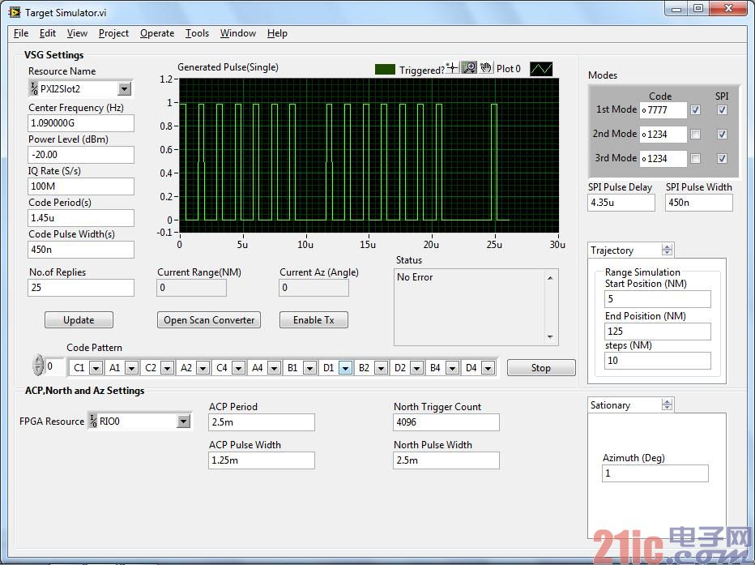
图3 目标仿真器软件界面
雷达扫描变换器
系统通过FPGA板卡获得和处理来自于雷达的TTL形式的视频信号，目标的应答脉冲由雷达的接收器进行解码，同时原始视频信号在雷达的处理单元中进行处理，这一处理器可以提供能代表应答帧的合成TTL脉冲。
这一帧结构由具有精确宽度的单独脉冲在FPGA中进行解码。由于接收器会同时接收到一些来自于天线的噪音信号，在所需范围中会产生一些无用的噪音脉冲，设计者开发出一种新型算法以剔除噪音脉冲，并且解码真实的帧信息。FPGA随后根据目标的信息码、高度、国家代码计算出目标的距离与方位。
系统可以接收合成TTL视频，其格式要求为：从天线获得的真实目标，雷达内部产生的仿真目标，矢量信号发生器模拟的基于询问脉冲的仿真目标。
图4展示了FPGA中扫描变换器的解码过程。图5描述了ACP、通过FPGA进行北向仿真、触发/同步脉冲获取、基于距离和方位选择的应答脉冲仿真、 TTL视频信号获取、解码应答帧的过程。
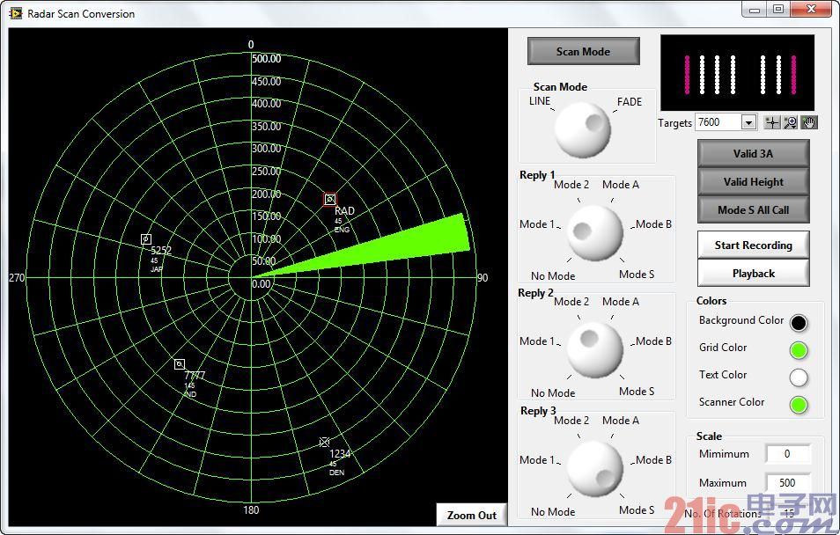
图4 雷达扫描变换器
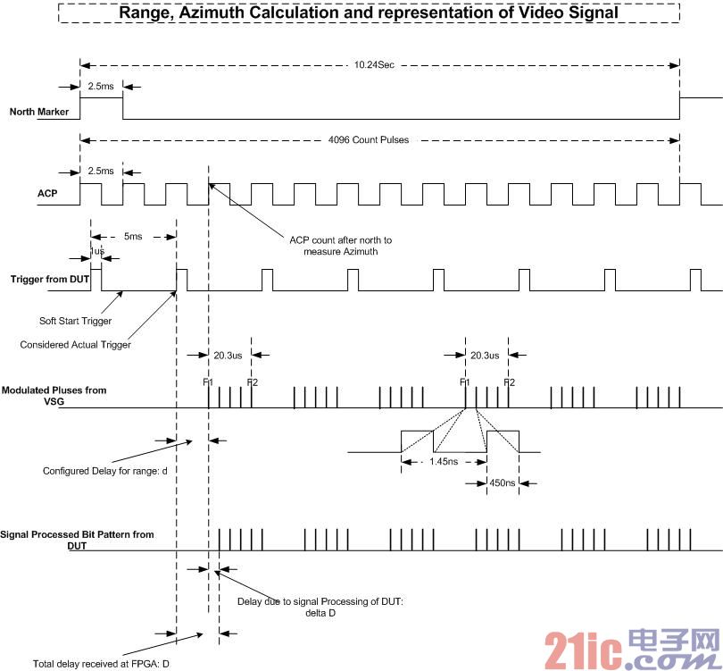
图5 北向、ACP来自DUT的触发同步脉冲、应答帧仿真、合成SSRTTL视频
矢量信号发生器所产生的调制脉冲包含一个1030MHz的RF载波。
天线仿真
FPGA产生的北向标识脉冲和FPGA数字IO产生的ACP可以提供天线模拟。设计者通过创建基于LabVIEW的用户可配置GUI，设置脉冲宽度、PRT和根据相对于北向的旋转角度偏差计算出的方位角数值，以便对天线参数进行仿真。
软件特性
设计者开发了一系列模块化的、可编辑的测试序列来测试整体功能。用户可以选择自动或手动模式进行个体参数测试。通过诊断面板，用户可以使用PXI设备进行回溯或者自定义测试。图6描述了自动测试系统中的测试系列。
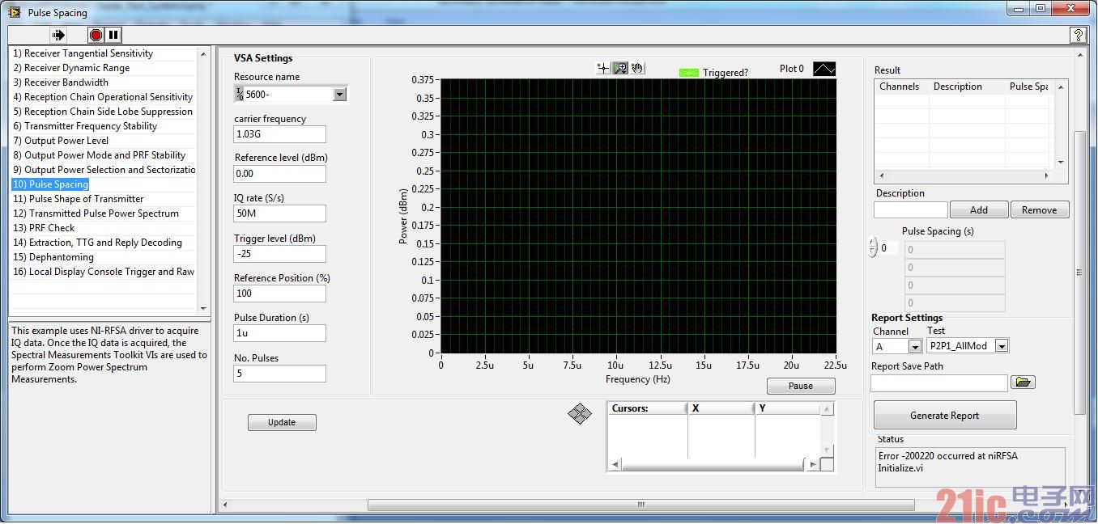
图6 测试序列
通过NI平台减少雷达测试时间
相比于早期手动连接的台式设备，通过使用NI PXI模块化仪器和LabVIEW软件开发的SSR自动测试系统，用户可以节省90%的雷达测试时间。相比于其它基于传统盒式仪器的自动测试设备，在有效节省时间的同时，此种设计还可为用户节省60%的成本。另外，该新系统使用一个NI PXI矢量信号发生器便代替了脉冲发生器和调制器，且该系统可以提供包括目标仿真、原始视频获取、目标探测等完整的功能性测试，使之成为一个闭环的测试系统。
我们计划升级该系统，采用自动切换的方式，测试雷达的6个冗余端口。为此我们将使用NI PXI-2596 SP6T多路复用器对系统进行升级，以避免线缆和连接过长。

